窗体管理
窗体管理功能模块是程序集管理的细化版本，是专门针对窗体上组件的权限的配置（绑定角色）管理。如需了解窗体上的组件是如何配置上权限的，请参考《Phenix.NET企业应用软件快速开发平台.使用指南.07.ExecuteAuthorization组件》。
本文着重介绍的是，当我们提交保存权限配置信息后，如何告知Phenixヾ应该去刷新各服务端、客户端的配置信息（包括刷新的内部机理）：

private void barManager_Saved(object sender, Phenix.Windows.BarItemSaveEventArgs e)
{
DataDictionaryHub.AssemblyInfoHasChanged();
DataDictionaryHub.RoleInfoHasChanged();
}

类似代码在其他的权限配置功能模块里都能找到：
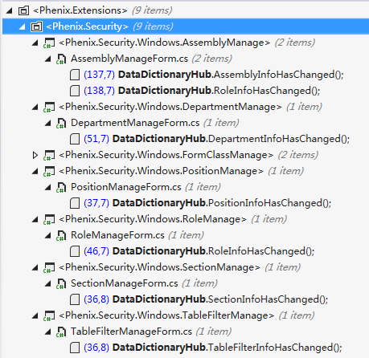

以上都调用了Phenix.Core.Dictionary.DataDictionaryHub提供的XXXHasChanged()系列函数，其内部机理都是在后台刷新了PH_SystemInfo表：

CREATE TABLE PH_SystemInfo ( --系统信息
SI_Name VARCHAR(30) NOT NULL, --名称
SI_Version VARCHAR(30) NOT NULL, --版本号
SI_Enterprise VARCHAR(255) NOT NULL, --企业名（界面、报表等处显示的企业标签）
SI_AssemblyInfoChangedTime DATE NULL, --程序集资料更新时间
SI_TableFilterInfoChangedTime DATE NULL, --表过滤器资料更新时间
SI_RoleInfoChangedTime DATE NULL, --角色资料更新时间
SI_SectionInfoChangedTime DATE NULL, --切片资料更新时间
SI_DepartmentInfoChangedTime DATE NULL, --部门资料更新时间
SI_PositionInfoChangedTime DATE NULL, --岗位资料更新时间
SI_TableInfoChangedTime DATE NULL, --表结构更新时间
SI_WorkflowInfoChangedTime DATE NULL, --工作流资料更新时间
SI_EmptyRolesIsDeny NUMERIC(1) default 0 NOT NULL, --未配置角色代表授权规则为禁用
PRIMARY KEY(SI_Name)
)

而通过获取Phenix.Core.Dictionary.DataDictionaryHub提供的XXXInfos系列属性值，可以将后台的配置信息刷新到本地的缓存里（只要被调用一次）：

/// <summary>
/// 部门资料队列
/// </summary>
public static IDictionary<long, DepartmentInfo> DepartmentInfos { get; }

/// <summary>
/// 岗位资料队列
/// </summary>
public static IDictionary<long, PositionInfo> PositionInfos { get; }

/// <summary>
/// 程序集资料队列
/// </summary>
public static IDictionary<string, AssemblyInfo> AssemblyInfos { get; }

/// <summary>
/// 表过滤器资料队列
/// </summary>
public static IDictionary<string, TableFilterInfo> TableFilterInfos { get; }

/// <summary>
/// 角色资料队列
/// </summary>
public static IDictionary<string, RoleInfo> RoleInfos { get; }

/// <summary>
/// 切片资料队列
/// </summary>
public static IDictionary<string, SectionInfo> SectionInfos { get; }

Phenixヾ的服务端（Host程序）和客户端（比如Phenix.Services.Client.Security.LogOnDialog组件），都是通过上述函数刷新本地缓存的。
刷新本地缓存的内部机理，首先是在自己的config文件里都留存了一份最近的更新缓存时间：
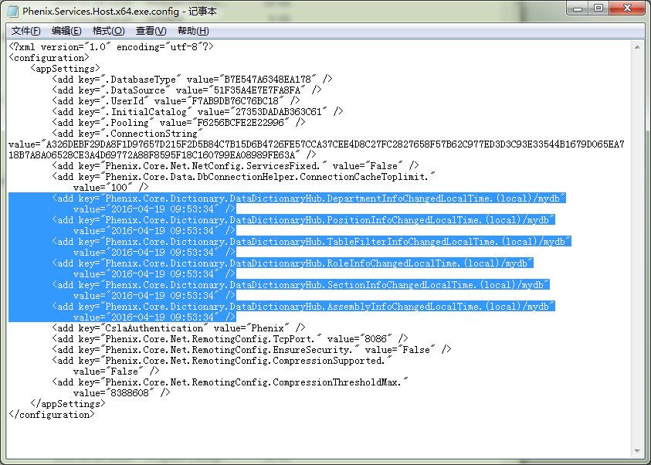

其次，在自己的TempDirectory子目录里，保存了缓存内容：
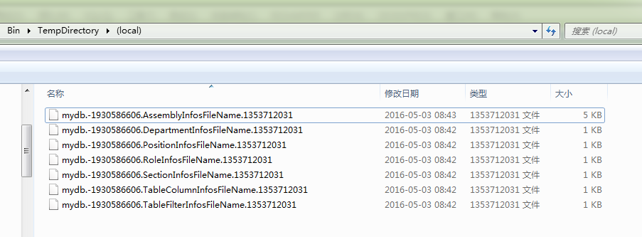

这样，每次获取Phenix.Core.Dictionary.DataDictionaryHub提供的XXXInfos系列属性值时，都会与后台PH_SystemInfo表做比对，以决定是否重新下载配置信息。
我们也可以基于以上机理，实现适合于自己系统环境的缓存方法。

